I група Класна работа №2 по МАТЕМАТИКА

30.04.13. Име:.................................................................................................., №......., 5^{а} клас

1 зад: Пресметнете:
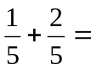 ; 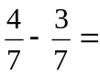 ; 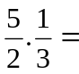 ; 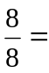 ; 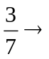

2 зад: а) Запишете като периодична дроб 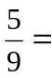

б) Пресметнете рационално: 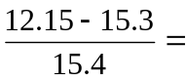

в) Съкратете: 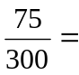 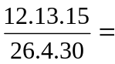

3 зад: Пресметнете:
а)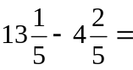

б) 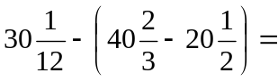

в)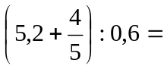

г)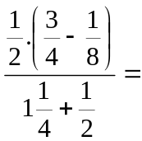

4 зад: За Великден Христина боядисала 40 яйца, като от тях боядисала в червено, 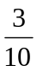в зелено, в синьо, а останалите в различни цветове. Колко яйца са с различни цветове? Каква част са те от общия брой?

I I група Класна работа №2 по МАТЕМАТИКА

30.04.13. Име:.................................................................................................., №......., 5^{а} клас

1 зад: Пресметнете:
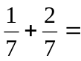 ; 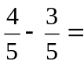 ; 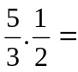 ; 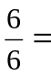 ; 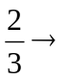

2 зад: а) Запишете като периодична десетична дроб 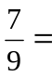

б) Пресметнете рационално 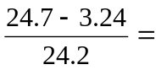

в) Съкратете: 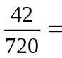 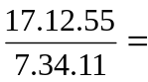

3 зад: Пресметнете:
а) 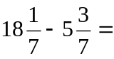

б) 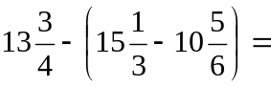

в) 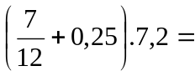

г)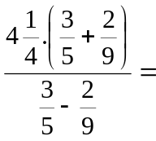

4 зад: За Великден Христо боядисал 60 яйца, като 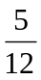от тях боядисал в червено, в жълто, 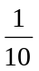в синьо, а останалите в различни цветове. Колко яйца са с различни цветове? Каква част са те от общия брой?

